1. 28.6 Электронный атлас « Животные».: [Электронный ресурс].- Обзор животного мира. Рекорды в мире животных. Удобная поисковая система ( 32 Mb).- К.: ТОВ « НМК- ТРЕЙД», 2003.- 1 электронный опт. диск.- Рос.- (CD- ROM).- ПК Windows 98 \200\ хр
2.63.3 Електронний атлас з курсу «Всесвітня історія 8 клас» :[Електронний ресурс].- Історичні карти. Коментарі. Запитання для самоперевірки. Ілюстрації.( 250 м b).- К.: ЗАТ «Інститут передових технологій», 2004.- 1 електронний опт. диск.-Укр. - (C D- ROM 16 Speed ), кол.., П К.Windows \ 200\ хр.
3.63.3 Електронний атлас з курсу « Всесвітня історія 9 клас :[Електронний ресурс].- Історичні карти. Коментарі. Запитання для самоперевірки. Ілюстрації. Розваги. ( 250 Mb).- К.: ЗАТ «Інститут передових технологій», 2004.- 1 електронний опт. диск.- Укр.- (C D- ROM 16 Speed), кол.- ПК Windows 98 \ 200\ хр.
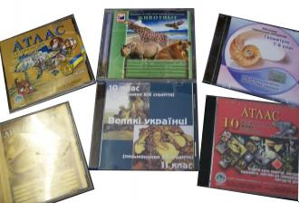
4. 63.3(4Укр.)Електронний атлас з курсу « Історія України 5 клас:[Електронний ресурс].- Історичні карти. Коментарі. Ілюстрації.- К.: ЗАТ « Інститут передових технологій», 2004.- 1 електронний опт.диск.- Укр.( CD- ROM 4 Speed), кол.- ПК Windows 98 \200\ хр.
5. 63.3 Харьков : По заказу Харьковского городского совета: [Электронный ресурс].- Х.: Студия Д. Коновалов, 2007.- 1 электронный опт. диск.- Укр.
6.63.3(4Укр.) Електронний атлас з курсу « Історія України 7-11 клас : [Електронний ресурс].-К.: Національний технічний університет України « КПІ», 2006.- 1електронний опт. диск.- Укр.- (CD- ROM).- ПК Windows/
7.63.3.9( 4Укр.) Електронний атлас з курсу « Історія України 8 клас».: [Електронний ресурс].- Історичні карти. Коментарі. Запитання для самоперевірки. Ілюстрації. Розваги.- К.: ЗАТ« Інститут передових технологій», 2004.- 1 електронний опт. диск.- Укр.-(CD- ROM 16 Speed), кол.- ПК Windows 98 \200\ хр.
8. 67.9 (4Укр.) Декларація в малюнках: [Електронний ресурс].- Х.: ХОГО «Союз професійних державних службовців».- 1 електронний опт.диск.- Укр.
9. 74.262 Геометрія. 7-9 клас. Педагогічний програмний засіб. Бібліотека електронних наочностей:[Електронний ресурс].- (128 мb).-Херсон,2006.- 1 електронний опт. диск.- Укр.( CD- ROM .- ПК Windows 98).
10.74.26 Електронний атлас з курсу « Географія материків і океанів 7 клас : [Електронний ресурс]. - Карти. Коментарі. Запитання для самоперевірки . Ілюстрації. Розваги .- К.: ЗАТ « Інститут передових технологій», 2004.- 1 електронний опт.диск.- Укр.- (CD- ROM 16 Speed) кол.- ПК Windows 98 /200\ хр.
11. 74.264.Електронний атлас з курсу « Економічна і соціальна географія світу 10-11 клас».: [Електронний ресурс].- Карти з коментарями. Запитання для самоперевірки. Ілюстрації (250 Mb).- К.: ЗАТ « Інститут передових технологій», 2004.- 1 електронний опт. диск.-Укр.- (CD- ROM 4 Speed), кол.- ПК Windows 98 \200\ хр.
12.83.3 Великі Українці. 10 клас (письменники ХІХ ст..), 11 клас (письменники ХХ ст.): [Електронний ресурс].- 1 електронний опт. диск.- Укр.
13.84 Электронный атлас « Литература»: [Электронный ресурс].- Язык и письменность. Литература всех времен и народов. Сочинения, рефераты, тесты…(32 Mb).-К.66 ТОВ»НМК- ТРЕЙД»,2004.- 1 электронный опт. диск.- Рос.- (CD-ROM 4 Speed), цв.- ПК Windоws 98 \200\ хр.
14.84.Поети - Харкову: За підтримки Харківського міського управління освіти:[Електронний ресурс].- Х.: 2010.- 1 електронний опт. диск.- Укр
15.63.3 Мультимедійний підручник для персонального комп’ютера. Нова школа. Історія України . 7 клас. [Електронний ресурс]. – 2009. ПП «Контур плюс». Microsoft Windows 98/2000/ ХР/Vista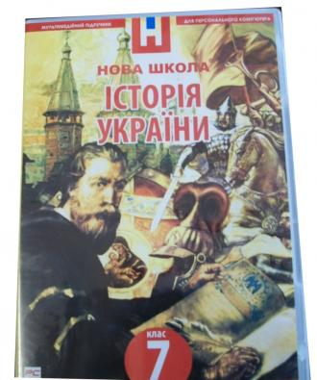
Мультимедійний підручник
«Нова школа» пропонує новий засіб оволодіння знаннями для більш повного і точного розуміння предмета. Мультимедійний підручник повністю відповідає шкільному курсу предмета, значно збагачуючи його виклад сучасними технологіями навчання. За допомогою графіки та анімації існує можливість побачити те, що дуже складно чи взагалі неможливо передати словами. Сучасні технології та дружня, ігрова форма викладу створюють комфортне середовище для навчання.
Особливості
· Мультимедійний підручник «Історія України, 7 кл.»розроблений відповідно до навчальної програми і допомагає вивчити історію з використанням новітніх засобів навчання
· Увесь курс складається з 35 мультимедійних уроків. Кожен урок розкриває конкретну тему згідно діючої навчальної програми та містить засоби для її пояснення: малюнки, світлини, анімації, дикторський супровід, аудіо- та відео фрагменти.
· Мультимедійний підручник містить також довідку по роботі з ППЗ, методичні рекомендації, іменний покажчик, хронологічну таблицю.
16.63.3 Мультимедійний підручник для персонального комп’ютера. Нова школа. Новітня Історія 11 клас. [Електронний ресурс]. – 2009. ПП «Контур плюс». Microsoft Windows 98/2000/ ХР/Vista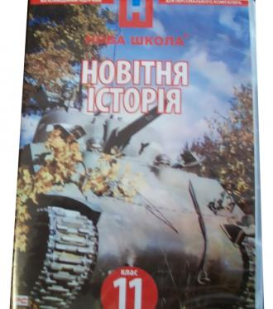
Мультимедійний підручник
«Нова школа» пропонує новий засіб оволодіння знаннями для більш повного і точного розуміння предмета. Мультимедійний підручник повністю відповідає шкільному курсу предмета, значно збагачуючи його виклад сучасними технологіями навчання. За допомогою графіки та анімації існує можливість побачити те, що дуже складно чи взагалі неможливо передати словами. Сучасні технології та дружня, ігрова форма викладу створюють комфортне середовище для навчання.
Особливості
· Мультимедійний підручник «Новітня історія, 11 кл.»розроблений відповідно до навчальної програми і допомагає вивчити історію з використанням новітніх засобів навчання
· Увесь курс складається з 35 мультимедійних уроків. Кожен урок розкриває конкретну тему згідно діючої навчальної програми та містить засоби для її пояснення: малюнки, світлини, анімації, дикторський супровід, аудіо- та відео фрагменти.
· Мультимедійний підручник містить також довідку по роботі з ППЗ, методичні рекомендації, іменний покажчик, хронологічну таблицю.
18.63.3 Мультимедійний підручник для персонального комп’ютера. Нова школа. Історія України 9 кл [Електронний ресурс]. – 2009. ПП «Контур плюс». Microsoft Windows 98/2000/ ХР/Vista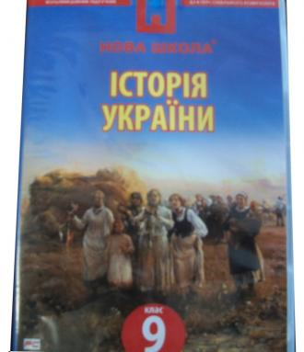
Особливості
· Мультимедійний підручник «Історія України, 9 клас.»розроблений відповідно до навчальної програми і допомагає вивчити історію з використанням новітніх засобів навчання
· Увесь курс складається з 49 мультимедійних уроків. Кожен урок розкриває конкретну тему згідно діючої навчальної програми та містить засоби для її пояснення: малюнки, світлини, анімації, дикторський супровід, аудіо- та відео фрагменти.
· Мультимедійний підручник містить також довідку по роботі з ППЗ, методичні рекомендації, іменний покажчик, хронологічну таблицю

